2. Dynamika – zadania z arkusza I

2.1
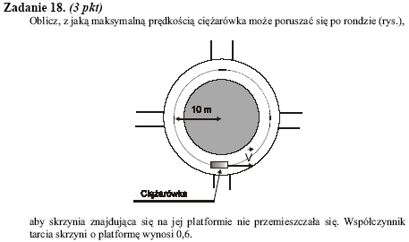
2.2
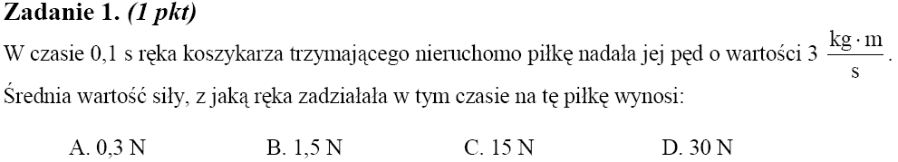
2.3
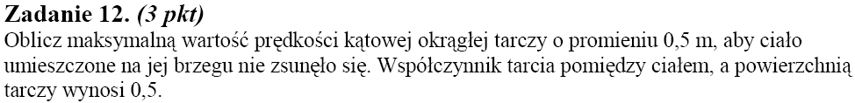
2.4
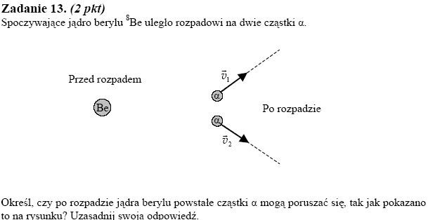
2.5
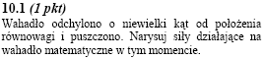

2.6
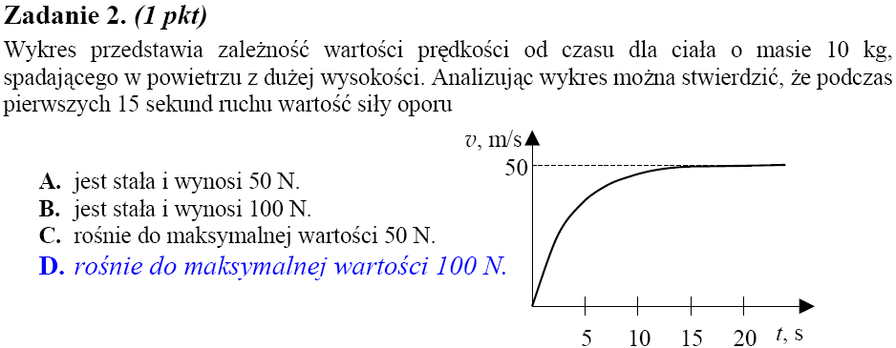
2.7
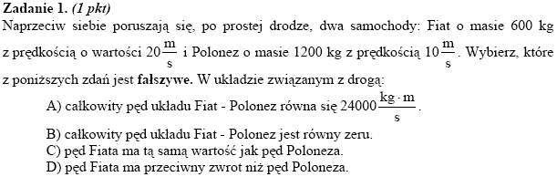

2.8
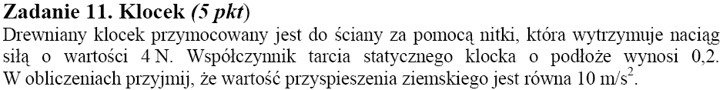
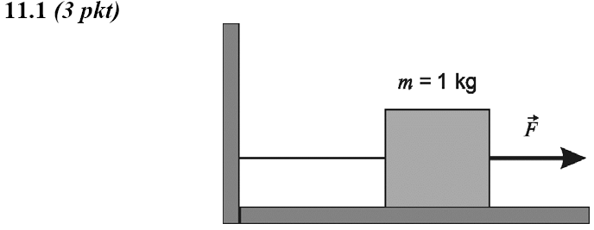
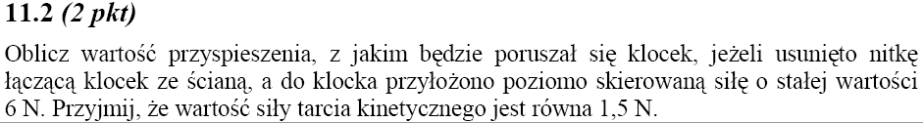
2.9
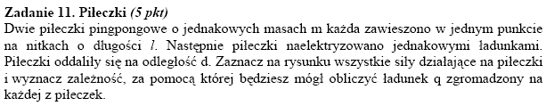
2.10
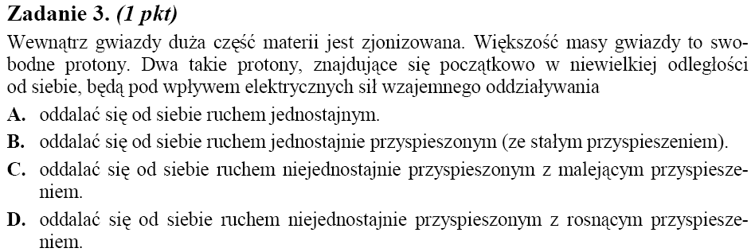
2.11
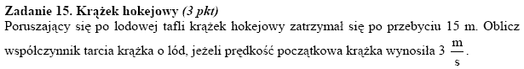
2.12
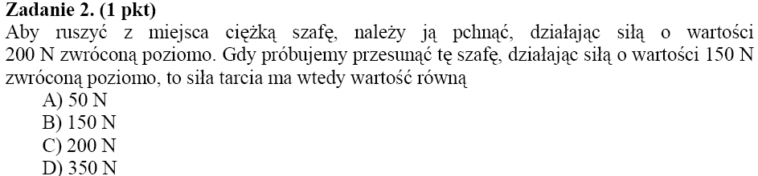
2.13
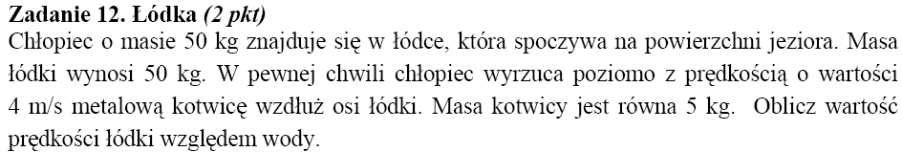
2.14
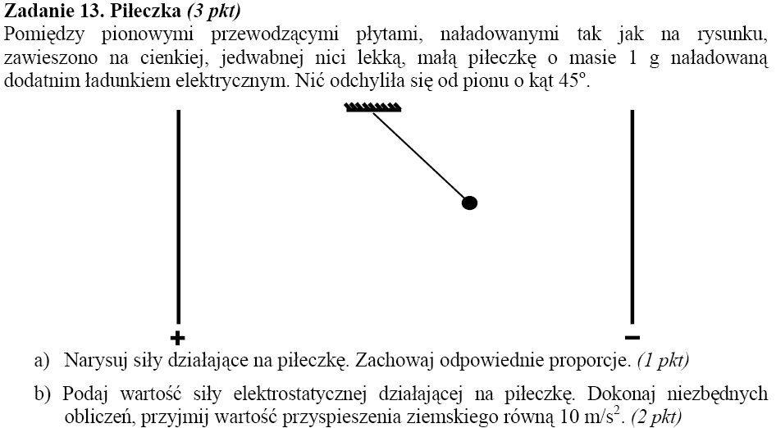
2.15
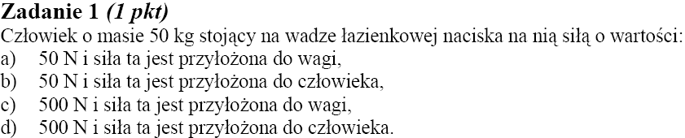

2.16
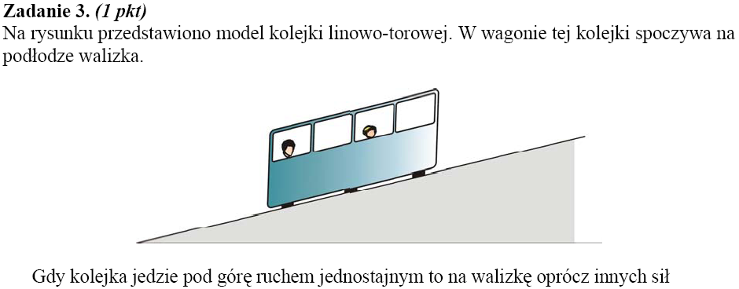
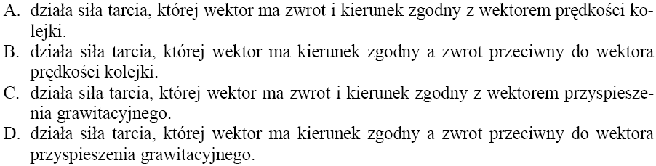
2.17
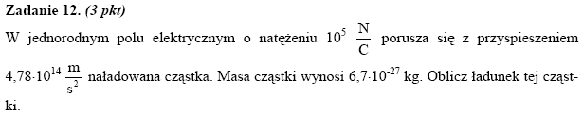
2.18
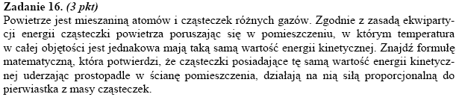
2.19
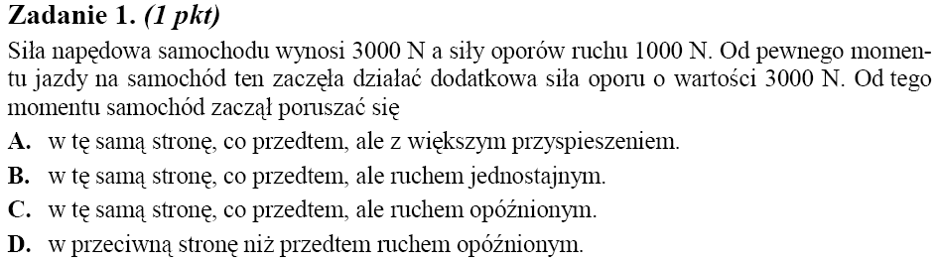
2.20
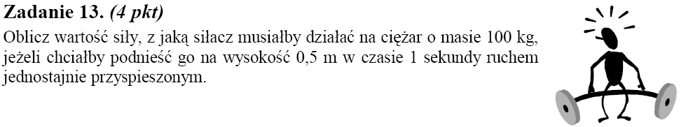
2.21
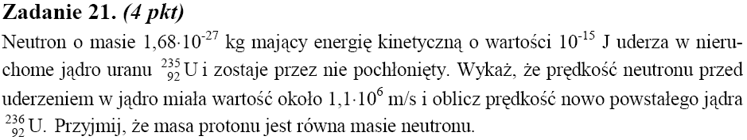
2.22
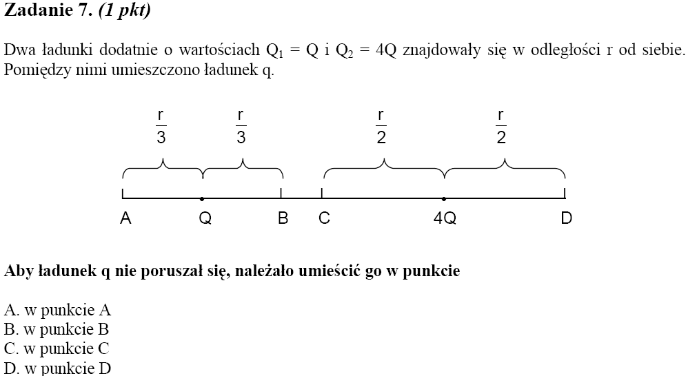
2.23
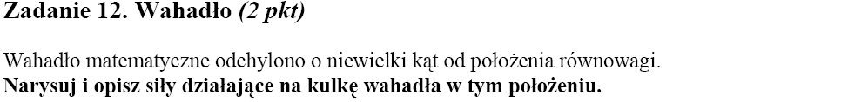
2.24
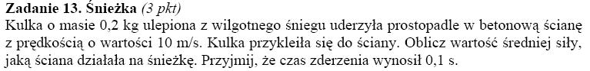

2.25
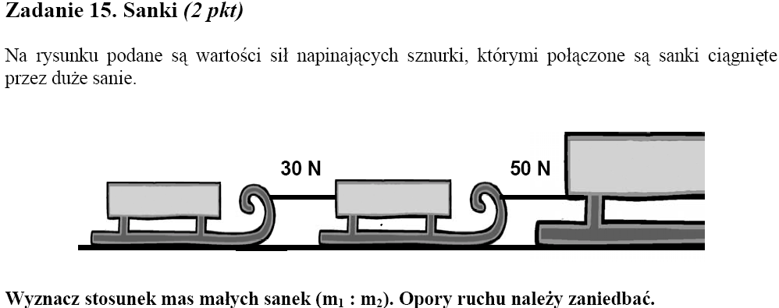
2.26
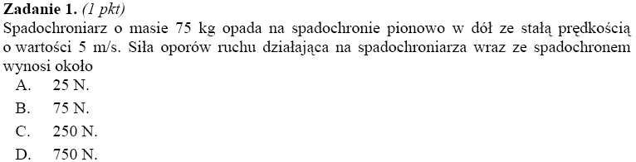
2.27
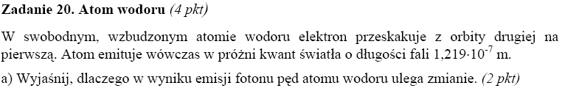
2.28
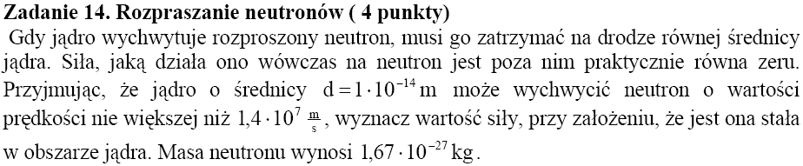
2.29
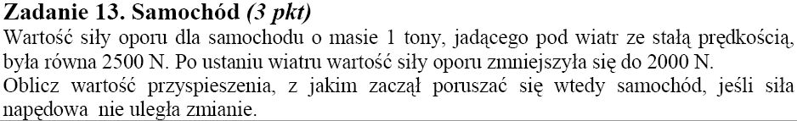
2.30
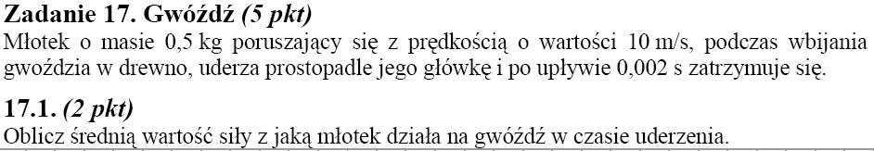
2.40
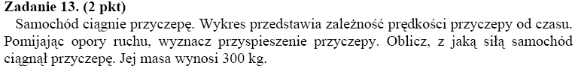
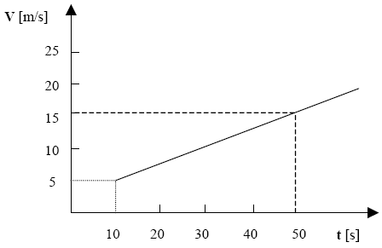
2.41
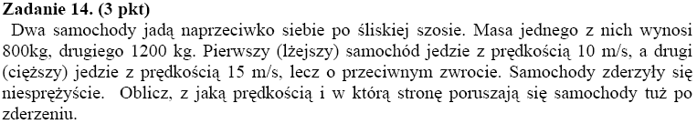
2.42
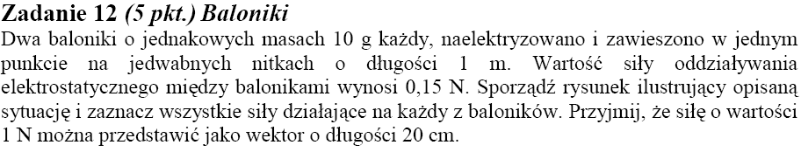

2.43
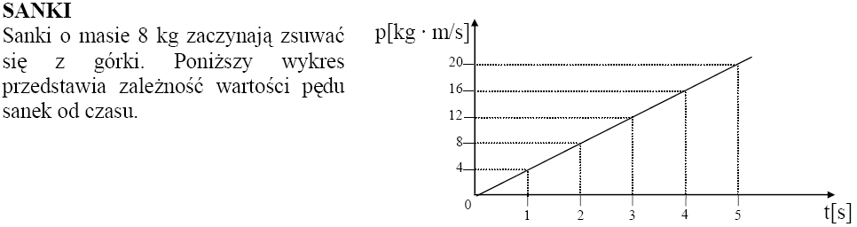
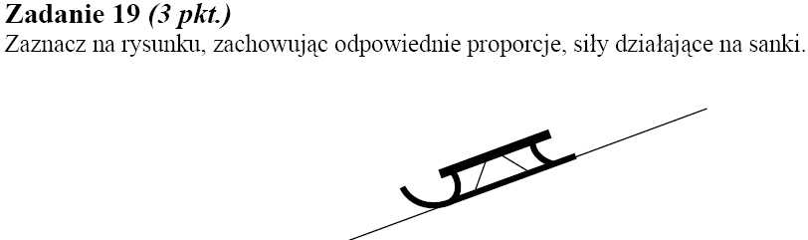
2.44
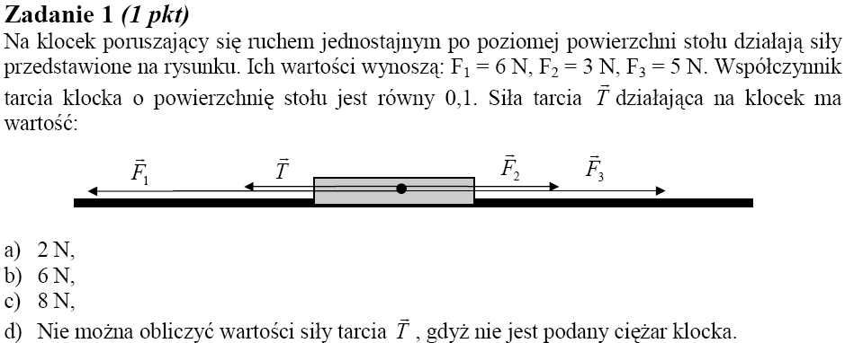
2.45
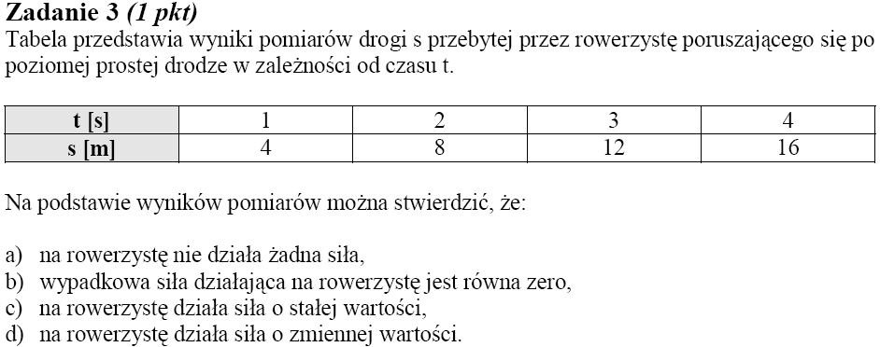
2.46
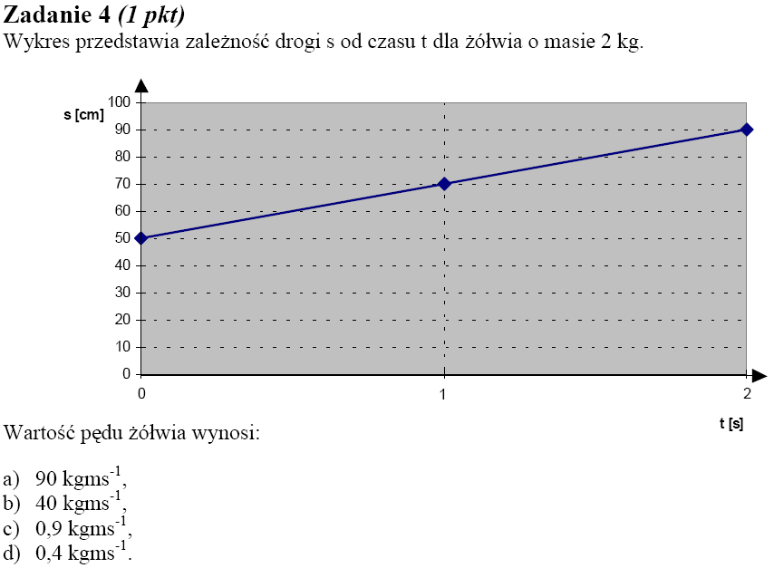
2.47

Komodę można przesuwać, przykładając do niej siłę na różne sposoby (rys.).
Podaj, dla którego sposobu przyłożenia siły zewnętrznej nacisk komody na podłoże ma najmniejszą wartość. Uzasadnij swoją odpowiedź.

2.48

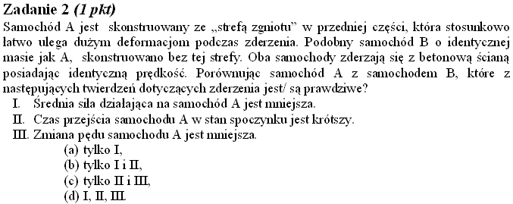

2.49
Podczas zagrywki będąca w spoczynku piłka tenisowa o masie 0,06 kg doznaje działania siły, której zmiany w czasie przedstawiono na poniższym wykresie.
A). 0,65 $\frac{\text{kgm}}{s}$; | C). 3 $\frac{\text{kgm}}{s}$;
B). 0,84 $\frac{\text{kgm}}{s}$; | D). 6 $\frac{\text{kgm}}{s}$;

2.50
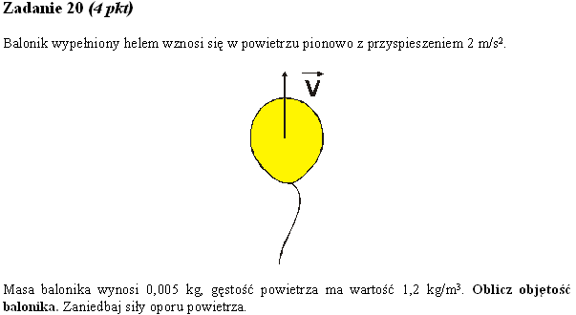
2.51
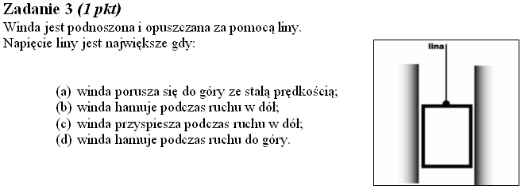
2.52
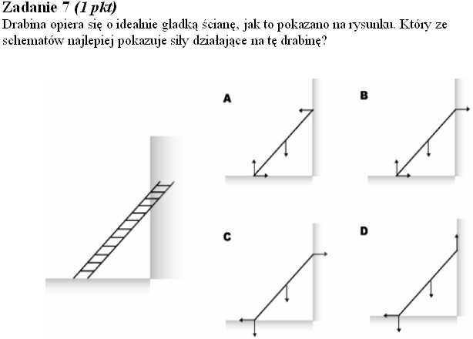

2.53
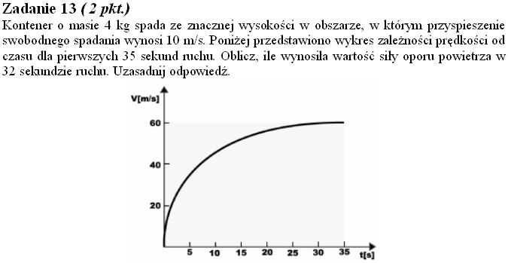
2.54
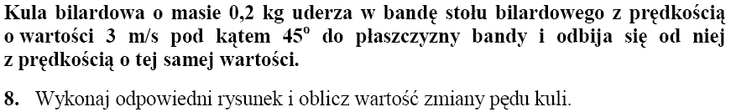
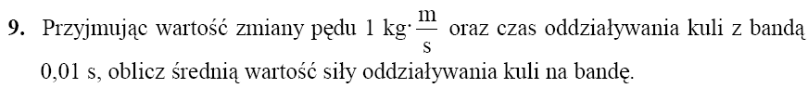
2.55
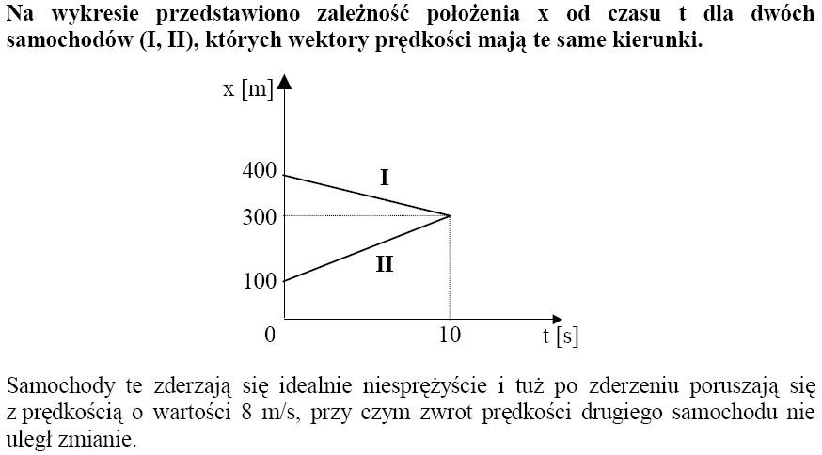
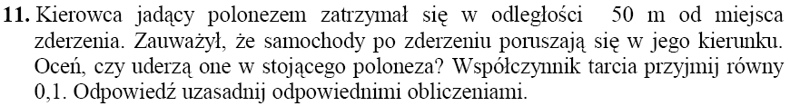
2.56
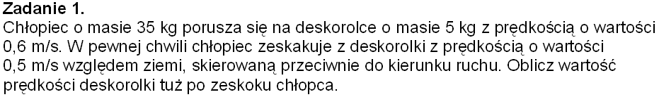
2.57
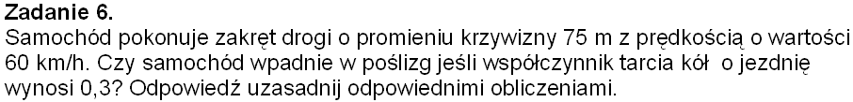
2.58
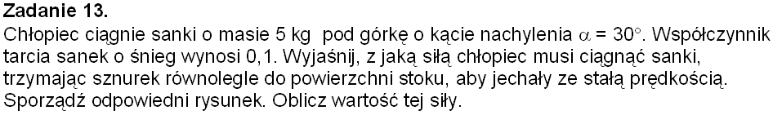
2.59

Dynamika – zadania z arkusza II

2.60
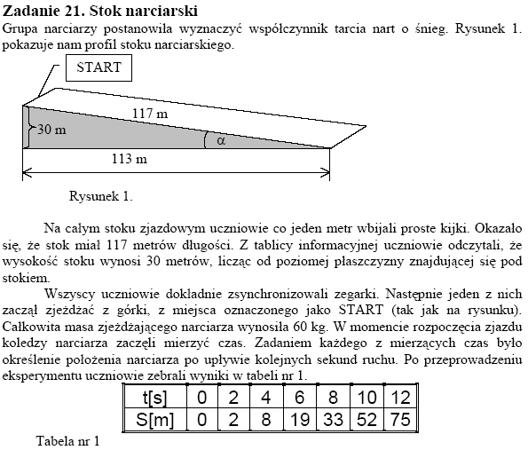
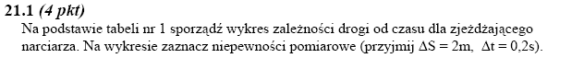
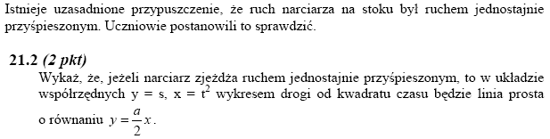
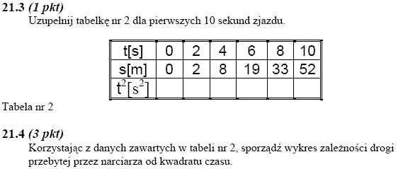
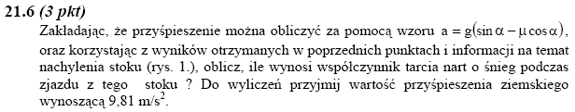
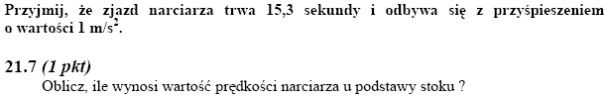
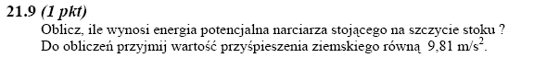
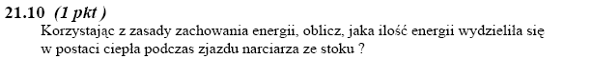
2.61
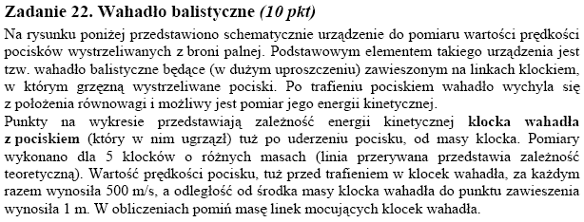

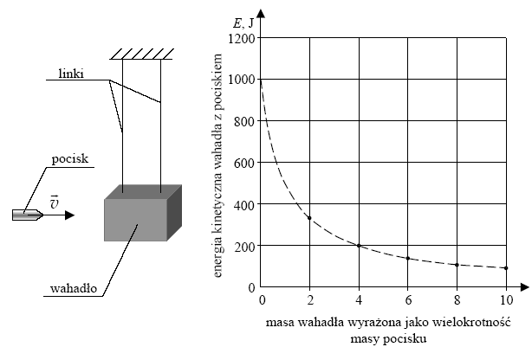
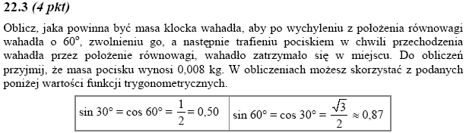
2.62
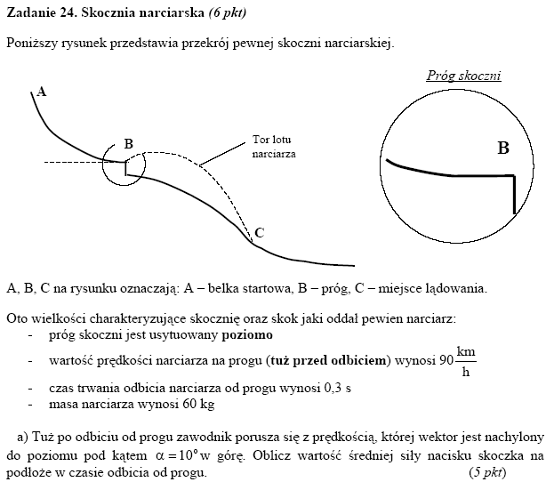
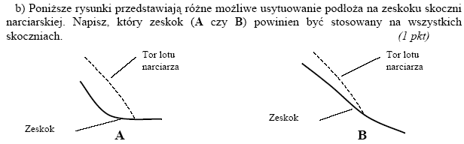

2.63
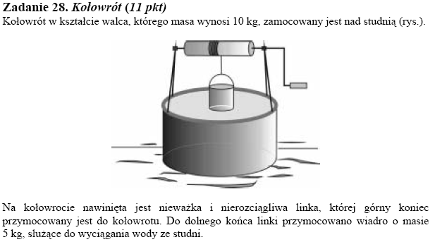
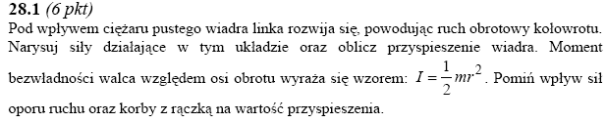
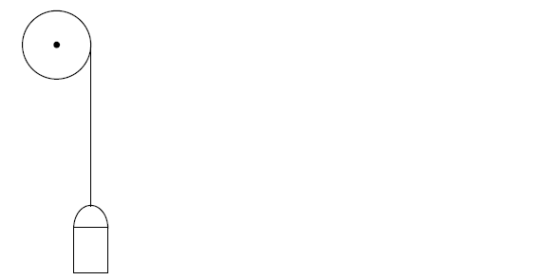
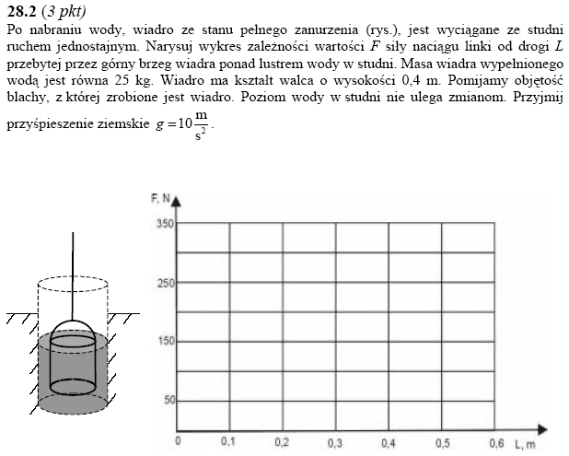
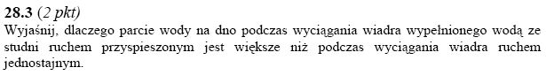

2.64
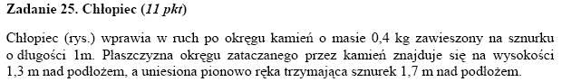
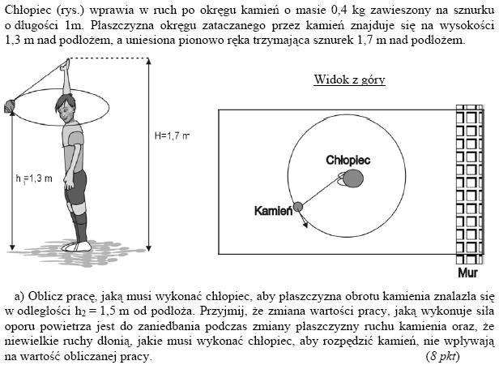
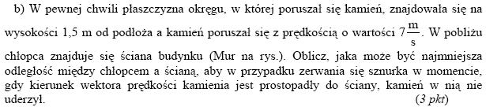

2.65
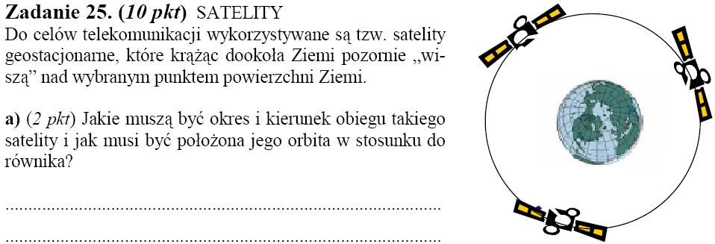
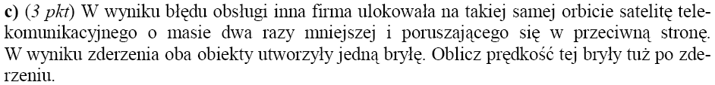

2.66
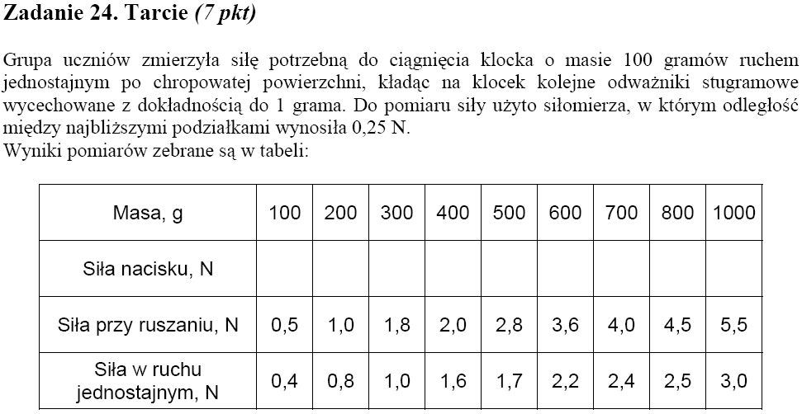
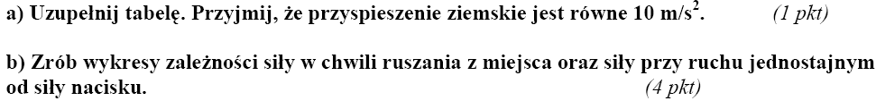

2.67
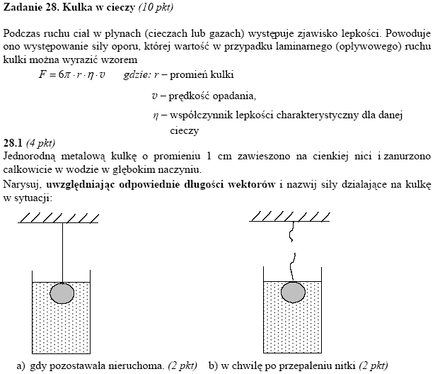
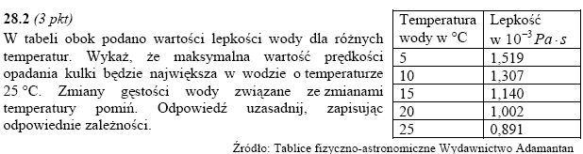
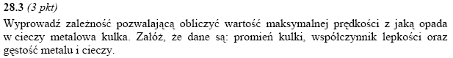

2.68
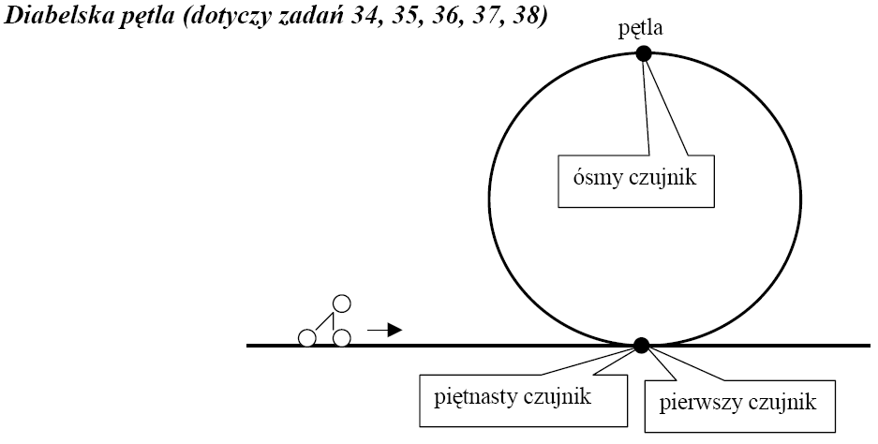
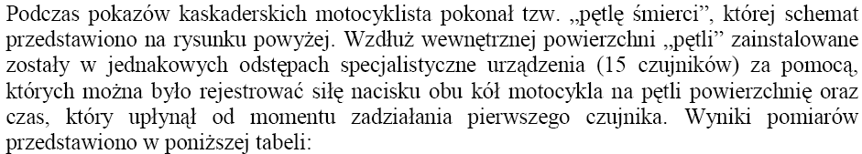
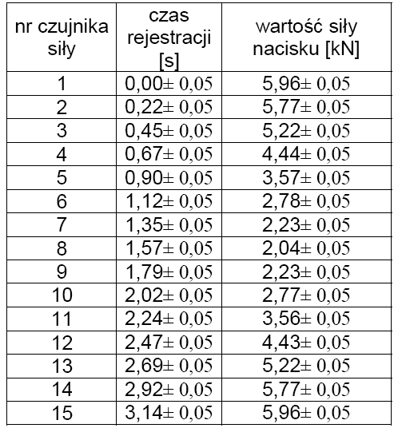
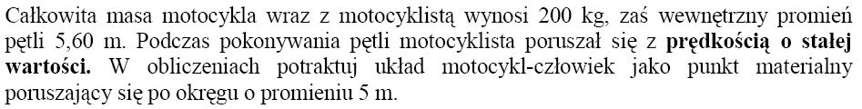
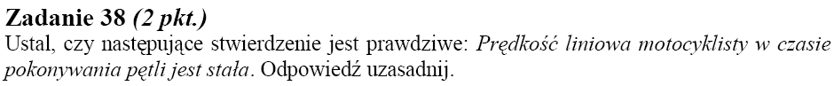

2.69
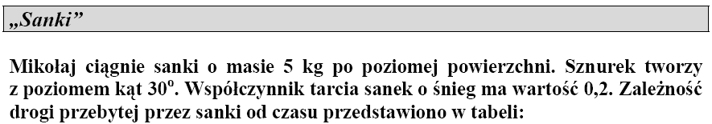
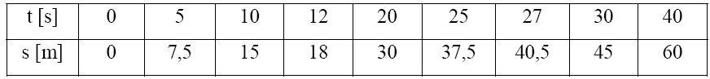
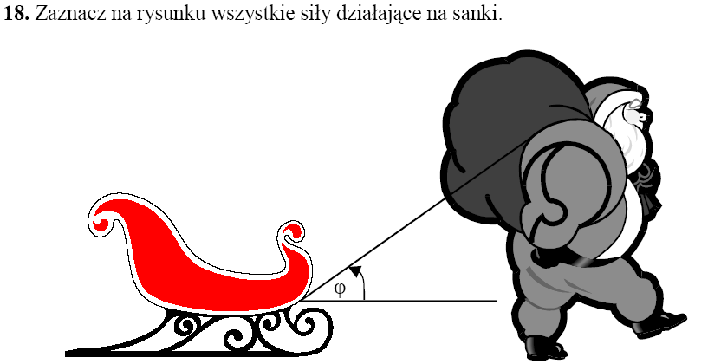

Dynamika – inne zadania

2.70
Na rysunku przedstawiono siły działające na poruszające się ciała: A, B, C. Analizując te trzy zilustrowane przypadki, odpowiedz na poniższe pytania:
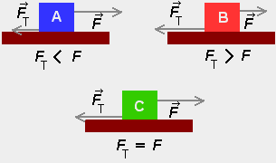

a) jakim ruchem poruszają się ciała A, B i C?
b) określ kierunek i zwrot wypadkowej siły działającej na ciała A, B i C,
c) podaj prawo, na podstawie którego ustaliłeś rodzaj ruchu tych ciał.
2.71
Ciało o masie m = 8 kg pod wpływem pewnej siły porusza się z przyspieszeniem a = 0,5 m/s². Jaką wartość ma ta siła?
2.72
Wózkowi o masie 4 kg chcemy nadać przyspieszenie o wartości 0,5m/s². Jaka powinna być wartość siły?
2.73
Co możesz powiedzieć o masach dwóch ciał, które pod działaniem takiej samej siły, uzyskują różne przyspieszenia? Uzasadnij odpowiedź, posługując się wzorami.
2.74
Na wózek o masie 1,5 kg działamy siłą 6N. Opory ruchu wózka są tak małe, że możemy je pominąć.
- Jakim ruchem porusza się wózek? Odpowiedź uzasadnij.
- Oblicz przyspieszenie wózka.
- Z jakim przyspieszeniem będzie poruszał się ten sam wózek, gdy będziemy na niego działać siłą 12 N?
2.75
Na klocek działają w kierunku poziomym dwie siły: 8 N i 3 N. Oblicz jakie może być największe i najmniejsze przyspieszenie klocka, wiedząc że jego masa wynosi 2kg. Opory ruchu pomijamy.
2.76
Wózek o masie 1kg, poruszający się po poziomym torze, zwiększył swoją prędkość z 5 m/s do 17 m/s w ciągu 4 s. Oblicz siłę wypadkową działającą na wózek.
2.77
Rakieta o masie 16 ton podczas startu uzyskuje przyspieszenie 60 m/s². Oblicz siłę ciągu rakiety. Opór powietrza pomijamy.
2.78
Samochód o masie 1500 kg porusza się z prędkością 54 km/h. W pewnej chwili kierowca wyłączył silnik i samochód zatrzymał się po upływie 30 s. Oblicz średnią siłę oporów ruchu.
2.79
Koń ciągnie wóz. Działa na niego stałą siłą. Dlaczego wóz porusza się ruchem jednostajnym, a nie jednostajnie przyspieszonym?
2.80
Magnes sztabkowy o masie 0,2 kg zawieszono na siłomierzu i umieszczono nad żelazną sztabką o takiej samej masie, leżącą na stole. Siłomierz wskazywał siłę 2,5 N. Jaką siłą żelazna sztabka naciskała na stół?
2.81
Dwaj chłopcy o masach 40 kg i 60 kg stoją na wrotkach, na gładkiej podłodze, naprzeciw siebie. W pewnej chwili pierwszy chłopiec odpycha drugiego siłą 20N. Oblicz, jakie przyspieszenia uzyskują chłopcy podczas odpychania.
2.82
Słoń afrykański osiąga masę 7,5 tony. Na krótkich dystansach słoń ten może osiągnąć prędkość nawet do 36 km/h. Oblicz pęd biegnącego słonia.
2.83
Samochód zwiększył prędkość z 54 km/h do 90 km/h. Oblicz zmianę pędu samochodu, jeżeli masa samochodu wraz z kierowcą wynosi 1000 kg.
2.84
Samochód ciężarowy o masie 10 ton , ruszając z miejsca postoju, osiągnął prędkość 72 km/h w ciągu 50 sekund. Jaka siła działała na samochód? Ile wynosił dostarczony impuls siły?

2.85
Człowiek przewozi tratwą kamienie z jednej strony jeziora na drugą. Niestety, na środku jeziora zgubił wiosło. Czy mógłbyś mu wskazać sposób dotarcia do brzegu oparty na zasadzie zachowania pędu?
2.86
Kulka z plasteliny o masie m1=2kg poruszająca się z prędkością 3m/s zderza się z nieruchomą kulką z plasteliny o masie m2=4kg. Z jaką prędkością będą się poruszały zlepione kulki po zderzeniu?
2.87
Chłopiec o masie 50 kg, stojąc na deskorolce na gładkiej powierzchni, rzucił przed siebie piłkę lekarską o masie 5 kg z prędkością 7 m/s. Z jaką prędkością chłopiec odjechał w przeciwną stronę?
2.88
Wózek o masie 10 kg pod wpływem pewnej siły porusza się z przyspieszeniem 1m/s². Oblicz, jaką masę piasku należałoby wsypać do wózka, aby pod wpływem tej samej siły poruszał się z przyspieszeniem 0,4m/s².
2.89
Podczas gry piłkarz uderzył w nieruchomą piłkę o masie 450g, nadając jej szybkość 12m/s. Czas uderzenia trwał 0,04s. Jak wielka działała siła na piłkę podczas uderzenia?
2.90
Zaproponuj doświadczenie, w którym wyznaczyłbyś współczynnik tarcia statycznego i kinetycznego dla drewnianego klocka na drewnianej powierzchni.
2.91
Na sprężynie siłomierza zawieszona jest kulka o masie 0,5kg. Siłomierz wskazuje 2,5N. Czy może to oznaczać, że siłomierz z kulką jest opuszczany lub podnoszony ruchem przyspieszonym? Uzasadnij odpowiedź.
2.92
Samochód osobowy o masie 1,3t rusza z miejsca ze stałym przyspieszeniem i po upływie 15s osiąga prędkość o wartości 108km/h. W ciągu kolejnych 90s porusza się ruchem jednostajnym, a następnie hamuje ze stałym opóźnieniem. Czas hamowania wynosi 20s.
- Narysuj wykres zależności wartości prędkości od czasu.
- Oblicz średnią szybkość samochodu.
- Narysuj wykres zależności przyspieszenia od czasu.
- Oblicz wartość sił działających na samochód w poszczególnych etapach ruchu.
- Oblicz zmianę pędu samochodu, która wystąpiła w ciągu 2min i 5s.
2.93
Ciało o masie 0,2kg znajduje się na równi pochyłej o kącie nachylenia α=30⁰.
- Wymień siły działające na ciało i sporządź rysunek
- Pomijając tarcie, oblicz przyspieszenie, z jakim będzie się zsuwać ciało po równi
- Wykaż, że współczynnik tarcia statycznego jest równy tangensowi kąta nachylenia równi.
- Oblicz, z jakim przyspieszeniem będzie się zsuwać ciało z równi, jeżeli współczynnik tarcia kinetycznego f_{k}=0,1.
- Oblicz, jaką dodatkową siłę trzeba przyłożyć do ciała, aby poruszało się ruchem jednostajnym do góry. Współczynnik tarcia kinetycznego f_{k}=0,1. Wykonaj rysunek.
- Oblicz, jaką prędkość należałoby nadać ciału u podnóża równi o długości l=1m, aby na jej końcu ciało się zatrzymało. Współczynnik tarcia kinetycznego f_{k}=0,1.
2.94
Zawodnik rozpoczyna zjazd na sankach po pokrytym lodem torze saneczkowym. Po pokonaniu prostoliniowego pochyłego odcinka toru o długości 15m prędkość zawodnika wynosiła 12,25m/s. Oblicz kąt nachylenia toru na tym odcinku.
2.95
Samochód jechał z szybkością v_{o}=72km/h. Gdy zaczął wjeżdżać pod górę na tor nachylony pod kątem 30⁰, kierowca wyłączył silnik. Wiedząc, że siła tarcia stanowi 0,2 ciężaru samochodu, oblicz, jak daleko do momentu zatrzymania się wjedzie samochód. Ile czasu będzie jechał?
2.96
Sanki z Małgosią i Tomkiem połączono razem i przyczepiono do uprzęży konia. Linia łącząca sanki z uprzężą konia tworzy kąt 30⁰ z poziomem. Masa Gosi z sankami wynosi 60kg, a Tomka 80kg. Koń ruszając z miejsca ciągnie sanki siłą 50N.
- Oblicz przyspieszenie sanek w chwili startu, gdy pominiemy siły tarcia.
- Oblicz siłę naprężenia linki łączącej sanki Gosi z sankami Tomka podczas ruchu sanek, jeżeli współczynnik tarcia kinetycznego sanek o śnieg wynosi 0,014.

